A siratóének
Újabbkori folklórgyűjtésekből ismerjük az igen ősi elemeket őrző népi siratóénekeket. Nincs állandó szövegük, csak bizonyos ismétlődő formulák alakultak ki bennük, soraik kötetlen szótagszámúak, rímelésük vagy hiányzik, vagy pedig merőben esetleges. A versjelleget a gondolatritmus, a hasonló sorkezdetek s a recitáló, parlando dallam biztosítják.
A zenetudomány szerint a népi siratódallamok a magyar zene legősibb rétegébe tartoznak, rokonságuk megtalálható az obi-ugor népek folklórjában, sőt ez utóbbiak siratóénekei olykor tartalmi hasonlóságokat, párhuzamosságokat is mutatnak. A rituális ének egyik fajtája lehetett. A konkrét helyzetnek megfelelő rögtönzésük és éneklésük a nők tiszte maradt. A siratóénekeket mindmáig kizárólag asszonyok ismerik és adják elő.

A sámánének
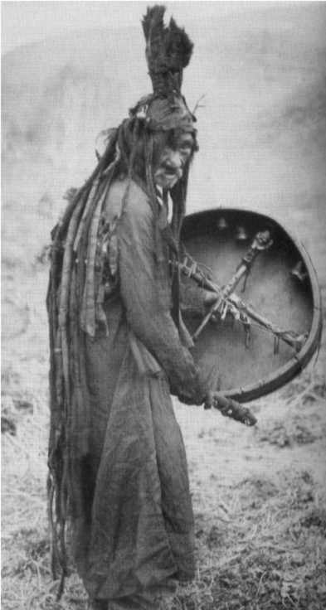
Az összehasonlító etnológia tanúsága szerint a samanizmus nem képzelhető el a sámán által áldozatok, varázslatok alkalmával előadott s tánccal, mimikával, hangszerekkel kísért ének nélkül. Mivel a sámán minden feladatot csak segítő szellemei támogatásával tud elvégezni, kérnie kell, fel kell szólítania ezeket, hogy jöjjenek hozzá, közöljék vele a jövendőt, a teendőket. A szellemeket felidéző ének után esik a sámán extázisba (révületbe), s ilyenkor a hiedelem szerint már a felidézett szellem beszél belőle.
Hogy a magyarság sámánjai is ilyen énekek kíséretében fordultak szellemeikhez, arról egykori történeti adatok és a néphagyomány tanulságai egyaránt tanúskodnak. Krónikáink az 1061. évi pogánylázadással kapcsolatban említik, hogy "a nép elöljárói", ,.mágusai", vagyis a pogány papok "istentelen verseket" kiáltoztak, s "varázslásokat" mutattak be, ami a sámán ének meglétét bizonyítja.
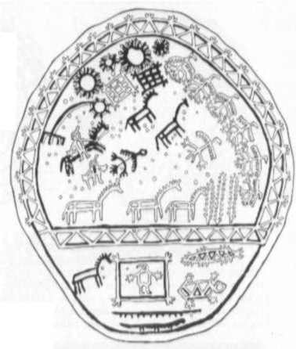
A néphagyományban emlékét az olyan, jeles napokhoz fűződő énekek őrzik, amelyekkel valamely emberi erőt felülmúló cselekményt szeretnének végrehajtani. A regölés, villőzés alkalmával előadott énekek ezért bizonyos fokig a sámánének leszármazottai. De csak jellegükben, nem pedig szövegükben, hiszen a sámán éneke mindig rögtönzés volt, annak megfelelően, hogy a szertartást milyen célból végezte. A szövegnek pusztán egyetlen állandó eleme lehetett: az istenséget hívó varázserejű szó, mely refrénszerűen többször is előfordulhatott, de különösen az ének végén volt jelentősége. A régi magyaroknál ez a szellemidézésre szolgáló szó a haj (huj, hej), a sámánének eredeti elnevezése pedig ennek alapján a hajgatás (hejgetés) lehetett. Az újabbkori villő- és regösénekekben meg is találjuk az ismétlődő haj felkiáltást, sőt az utóbbinak a refrénje: "Haj, regö rejtem" (Haj, révüléssel révülök), közelebbről is őrzi az egykori varázslás emlékét.
Sámándob
A karácsonytáji regölés mai népszokása a maga egészében nem vezethető vissza ősi magyar előzményekre. Eredetét a szláv népek pogány hagyományaiban, a téli napforduló pogány ünnepével kapcsolatos kolindálásban kereshetjük.
Feltételezhető, hogy a pünkösdölés ugyanis a tavasz, a szentivánnapi népszokás pedig a nyári napforduló ünnepeinek az emlékét őrzi. Mint a regösének esetében, a samanizmus egyes elemei az ilyenkor előadott igen archaikus énekekbe is belopakodhattak, s azokkal a felismerhetetlenségig összevegyülve élhettek tovább.
Bizonyos fokig a sámánének leszármazottait láthatjuk a 15–16. századból ránk maradt ráolvasásokban, bájoló imádságokban is. Idővel ugyanis a sámánok által elmondott varázsló-énekekből kiszakadhattak egyes gyakrabban ismételt szavak vagy sorok, s ezeknek önmagukban – bárki által elmondva is – kezdtek mágikus erőt tulajdonítani.
Így keletkeztek verses ráolvasó mondókák különböző bajok, betegségek elhárítására, valamely haszon elérésére vagy mások megrontására. Mivel a ráolvasás babonás hiedelmét az egyház sem tudta kiküszöbölni, ezek idővel keresztény színezetet nyertek, Mária vagy más szentek segítségét, beavatkozását kérő, bájoló imádságokká formálódtak.
Legkorábbról ismert emlékeit, a lófekély és szemölcs elleni ún. Bagonyai ráolvasásokat 1488-ban jegyezték fel; a legérdekesebbek megörökítését pedig Bornemisza Péter Ördögi kísértetek (1578) című munkájának köszönhetjük. Ez utóbbi egy tardoskeddi javasasszony nyolc bájoló imádságát tartalmazza, melyekben az ősi pogány maradványok, például a "regös nagy út" emlegetése, jól felismerhetők.
A fennmaradt ráolvasások versszerű, ritmizálható szövegek, melyeket parlando dallam kíséretében mondhattak el.
A Gosztonyi János humanista által 1520 körül feljegyzett ún. Szelestei ráolvasás a tárgy (=tályog, daganat) ellen, ma is a vers illúzióját kelti: "Erdőn jár vala lebeke tárgy, Béka vala ekéje, Kígyó vala ostora. Szánt vala kevet, Vet vala kevecset."

KAPCSOLÓDÁSOK (kattintson):
A sámánokról

A regösénekről

